Schule/Schulart:  Realschule | Lehrer/in:  Susanne Baur | Klasse: 6

Unterrichtseinheit/Thema: Farbland

Anlagen (Bilder, Texte, Quellen…):

Unterrichtsbeispiele

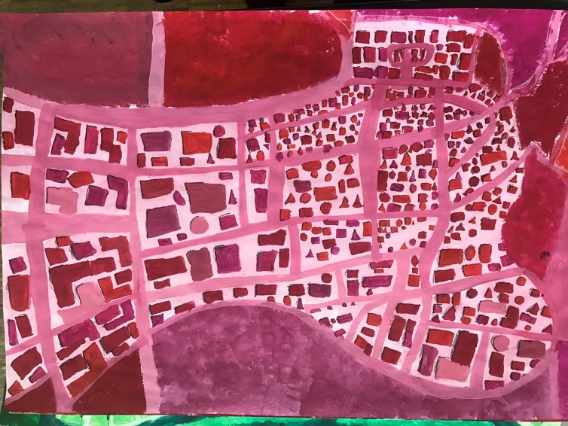
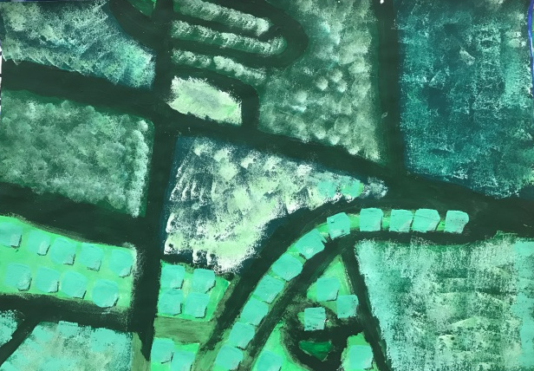

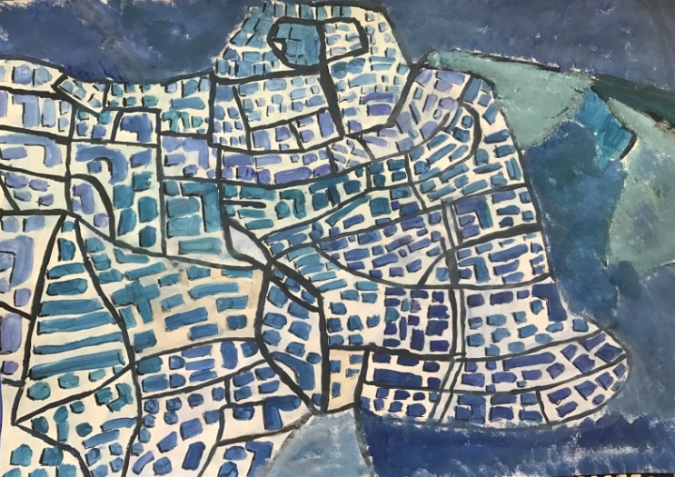
Markus Mutz Barbara Grzywna
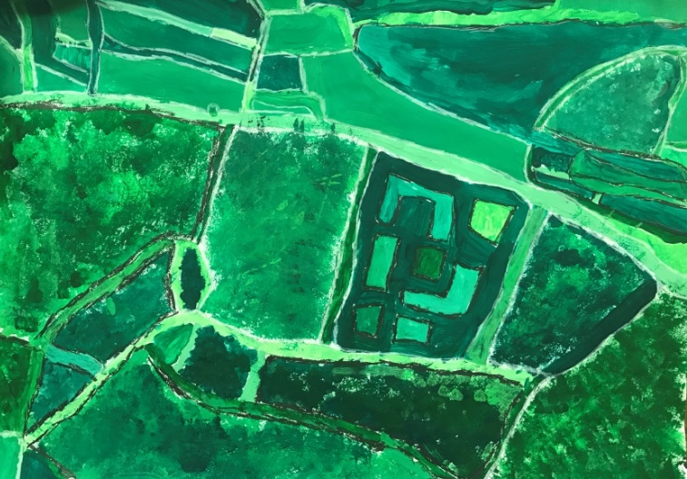

Saskia Balcarek Tim Wendel

Bildquelle: ZP Sek1 BK

